Лабораторная работа №4

Интерполирование функций

Задача интерполирования функции 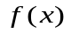на некотором отрезке [a, b] формулируется следующим образом. На отрезке [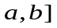задано 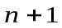 точек 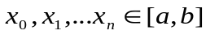, которые называют узлами. Обычно считают, что первая и последняя точки совпадают с концами отрезка [: 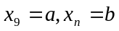. Известны значения 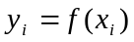функции в этих точках, 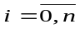. Требуется заменить эту функцию некоторой другой функцией 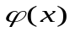таким образом, чтобы значения обеих функций совпадали в узлах, т. е. чтобы выполнялись равенства:
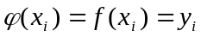 .
Искомой неизвестной в данной задаче является функция .
Сформулированную задачу иногда интерпретируют следующим образом.
Некоторая функция задана на отрезке 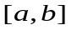 таблицей своих значений

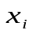 | 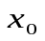 | 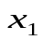 | 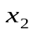 | … | 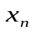
 | 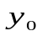 | 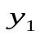 | 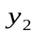 | … | 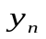
И требуется найти способ определения значений этой функции в любых других точках отрезка .
Чаще всего функцию 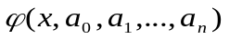представляют в виде полинома 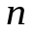- й степени
Доказано, что если точки 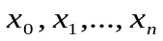 попарно различны, что предполагается при постановке задачи, то существует единственный полином степени для которого выполняется условие:
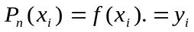
Этот полином называется интерполяционным полиномом для функции.
Интерполяционный полином можно представить в различных формах. Одной из них является форма Лагранжа. Полином Лагранжа имеет следующий вид:
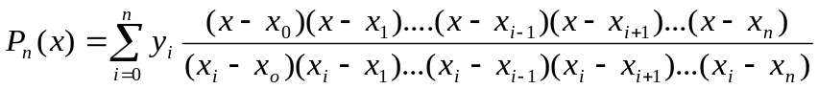
или в компактной форме:
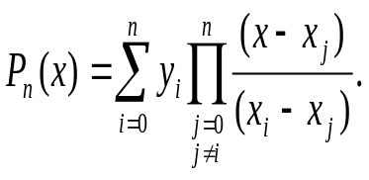
Интерполяционный полином можно также представить в форме Ньютона.
Напомним понятие разделенных разностей функции .
Разделенными разностями первого порядка функции в точке называются отношения:
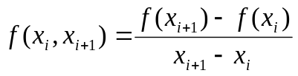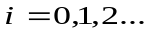
Разделенными разностями второго порядка функции в точке называются отношения:
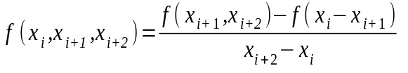
Вообще, разделенные разности порядка определяются через разделенные разности 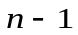 порядка с помощью рекуррентного соотношения:
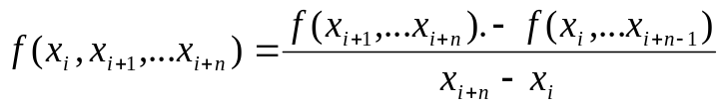 , 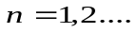

Разделенные разности строятся для точки .
Полином Ньютона, выраженный через разделенные разности в начальной точке , имеет вид:
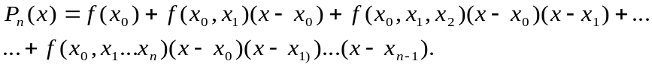
При заданном числе узлов полином Ньютона удобнее вычислять по схеме Горнера, записывая его в виде
Полином Ньютона, записанный через разделенные разности в конечной точке ,имеет вид:
Достоинство интерполяционного полинома Ньютона, он удобен при расширении интерполяции и добавлении узлов.

Пример:
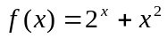.на отрезке [-1,1].
Выберем узлы интерполирования: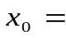-1, 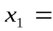0, 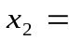1 и вычислим значения функции в узлах. Данные занесем в таблицу:

i | 0 | 1 | 2
 | -1 | 0 | 1
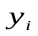 | 1,5 | 1 | 3

Построим полином Ньютона, выраженный через разделенные разности в начальной точке :
Вычислим разделенные разности:
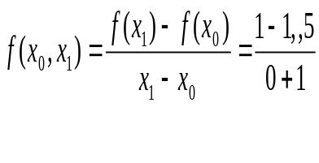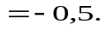
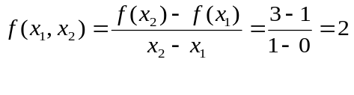
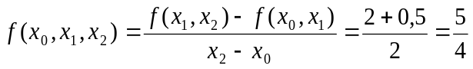
Результаты вычислений удобно представлять таблицей:

 | 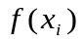 | 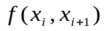 | 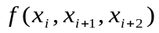
-1 | 1,5
 |  | -0,5
0 | 1 |  | 1,25
 |  | 2
1 | 3
Разделенные разности образуют верхнюю убывающую диагональ, содержащую разделенные разности в начальной точке ( числа 1,5;-0,5;1,25) и нижнюю возрастающую диагональ, содержащую разделенные разности в конечной точке (3;2;1,25)
Полином Ньютона будет иметь вид:
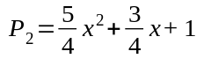.
Построим полином Ньютона, выраженный через разделенные разности в конечной точке :
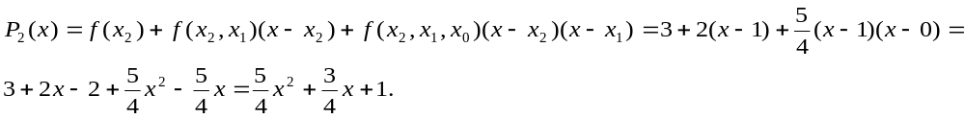
Еще раз напомним, что разделенные разности являются симметрическими функциями своих аргументов и:
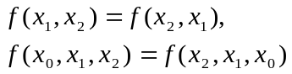
Построим график нашей функции и полученного интерполяционного полинома.
На графике f1(x) и есть наш интерполяционный полином:
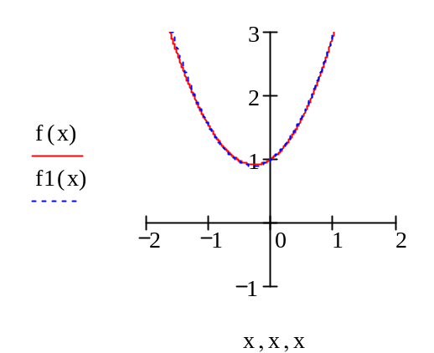

Задание:
Построить интерполяционный полином в форме Ньютона для функции, заданной таблично.

№ | 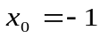 | 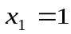 | 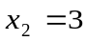
1. | 4 | -5 | 3
2. | -5 | 4 | 22
3. | -9 | -2 | 14
4. | -13 | -3 | 14
5. | 14 | 5 | 1
6. | 14 | 5 | 18
7. | -5 | -1 | 17
8. | -9 | -3 | 16
9. | 12 | 3 | 5
10. | 6 | 2 | 21
11. | 13 | 5 | 20
12. | 22 | -1 | -1

№
13 | -13 | -5 | 13
14. | 14 | 5 | 6
15. | -7 | -1 | 17
16. | -11 | -6 | 6
17. | -16 | -11 | 12
18. | -10 | -3 | 13
19. | -18 | -7 | 13
20. | 11 | 2 | 2
21. | -13 | -3 | 12
22. | -9 | -5 | 12
23. | 13 | 5 | 6
24. | -2 | 2 | 19

Ход работы:
1. Изучить теоретический материал и предложенный пример.
2. По Вашему Варианту составить интерполяционный полином в форме Ньютона второй степени.
3. Определить параметры полинома.
4. Построить график получившейся интерполяционной функции.

